§
INFORMAȚIE
privind datoriile cu termen de achitare expirat (arierate) pe bugetul de stat și bugetele locale la situația din 30 noiembrie 2022
la situația din 31 august 2016

La situația din 30 noiembrie 2022, datoriile cu termen de achitare expirat (arierate)* au constituit 14,2 mil. lei, inclusiv pe bugetul de stat – 1,7 mil.lei și pe bugetele locale – 12,5 mil.lei.
Din suma totală de 1,7 mil.lei pe bugetul de stat – 1,4 constituie cele formate de la 6 până la 12 luni și 0,3 mil.lei - în mai mult de 1 an. Din suma totală de 12,5 mil.lei pe bugetele locale – 2,4 mil.lei constituie cele formate până la 3 luni, 1,6 mil.lei de la 3 până la 6 luni, 0,8 mil.lei de la 6 până la 12 luni și 7,7 mil.lei - în mai mult de 1 an.
 |  | 30.11.2022 | 01.01.2022 | Devieri 30.11.2022  față de 01.01.2022
 |  | 30.11.2022 | 01.01.2022 | +/- | %
Total BS și BL |  | 14,2 | 11,2 | 3,0 | 26,8
Bugetul de stat |  | 1,7 | 1,7 | 0,0 | 0,0
Bugetele locale |  | 12,5 | 9,5 | 3,0 | 31,6

Comparativ cu 01 ianuarie 2022, arieratele s-au majorat cu 26,8 % sau cu 3,0 mil.lei, inclusiv la bugetele locale cu 31,6 % sau cu 3,0 mil. lei, iar la bugetul de stat au rămas la același nivel.
Din suma totală, ponderea arieratelor bugetului de stat constituie 12,0 % (1,7 mil.lei) iar a bugetelor locale – 88,0 % (12,5 mil.lei).

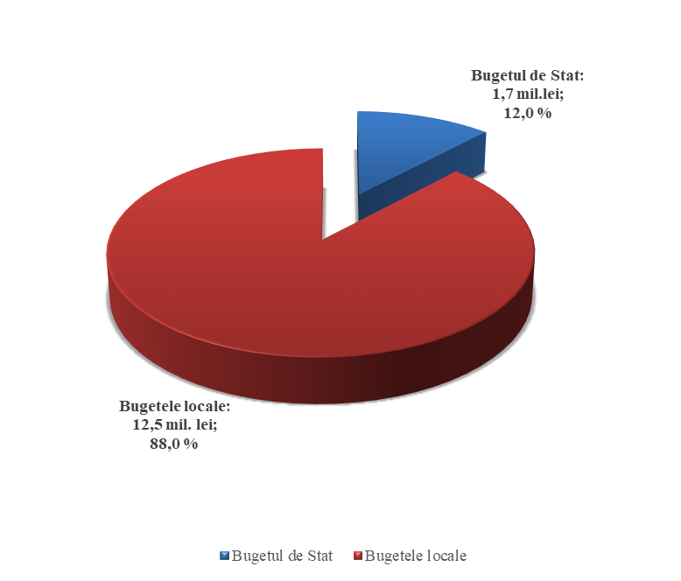

*Remarcă: Datorie cu termen de achitare expirat (arierat) – obligaţie de plată, ce nu mai poate fi contestată, asumată de către autoritatea/instituţia bugetară în baza actelor legislative, normative şi juridice în vigoare, termenul de achitare a căreia a expirat şi care a devenit restantă.
STRUCTURA DATORIILOR
cu termen de achitare expirat (arierate) pe bugetul de stat și bugetele locale
la situația din 30.11.2022 (mil. lei)

Datoriile cu termen de achitare expirat (arierate) s-au majorat la următoarele poziții :
- cheltuieli de personal – cu 0,1 mil.lei pe bugetele locale.
- bunuri și servicii – cu 1,1 mil.lei, inclusiv:
- pe bugetul de stat - cu 0,1 mil. lei;
- pe bugetele locale – cu 1,0 mil lei.
- stocuri de materiale circulante – cu 0,2 mil.lei pe bugetele locale.
- procurarea mijloacelor fixe – cu 0,5 mil.lei, inclusiv:
- pe bugetul de stat – cu 0,3 mil.lei;
- pe bugetele locale – cu 0,2 mil lei.
- reparații capitale ale mijloacelor fixe – cu 0,4 mil.lei pe bugetele locale.
- investiții capitale – cu 1,2 mil.lei pe bugetele locale.

Datoriile cu termen de achitare expirat (arierate) s-au micșorat la alte cheltuieli – cu
0,5 mil.lei, inclusiv:
- pe bugetul de stat – cu 0,4 mil.lei;
- pe bugetele locale – cu 0,1 mil lei.

